Муниципальное автономное учреждение дополнительного образования
«Объединенная детская школа искусств № 3» муниципального образования г. Братска
(МАУ ДО «ОДШИ № 3» г. Братска)

ПРИНЯТО  на заседании педагогического совета  МАУ ДО «ОДШИ № 3» г. Братска протокол от 01 ноября 2025 г. № 2 | УТВЕРЖДЕНО  приказом директора  МАУ ДО «ОДШИ № 3» г. Братска  от 05 ноября 2025 г. № 94/1

ФОНДЫ ОЦЕНОЧНЫХ СРЕДСТВ
по дополнительной предпрофессиональной программе
в области музыкального искусства
"НАРОДНЫЕ ИНСТРУМЕНТЫ"

Срок освоения программы 5 лет
Срок освоения программы 8 лет
(с дополнительным годом обучения)

Братск 2025
СОДЕРЖАНИЕ

Пояснительная записка

I. Экзамен по специальности
Объект оценивания
Примерные программы выпускного экзамена
Примерная программа выпускного экзамена в 8 классе
Примерная программа выпускного экзамена в 9 классе

II. Экзамен по сольфеджио
Объект оценивания
Примерные образцы заданий

III. Экзамен по музыкальной литературе
Объект оценивания
Примерный перечень вопросов к устному опросу по музыкальной литературе
Примерный перечень музыкальных произведений для проведения анализа незнакомого музыкального произведения

Пояснительная записка
В соответствии с федеральными государственными требованиями к дополнительной предпрофессиональной программе в области музыкального искусства "Народные инструменты", утвержденных приказом Министерства культуры Российской Федерации от 12 марта 2012 г. №163, и положения о порядке и формах проведения итоговой аттестации учащихся, освоивших дополнительные предпрофессиональные общеобразовательные программы в области искусств, утвержденного приказом Министерства культуры Российской Федерации от 09 февраля 2012 г. № 86 для аттестации обучающихся на соответствие их персональных достижений требованиям программы "Народные инструменты" созданы фонды оценочных средств (далее – ФОСы) к итоговой аттестации учащихся. ФОСы включают: объём и описание инструктивного материала для итоговой аттестации учащихся.
ФОСы соответствуют требованиям ФГТ по данной специальности, целям и задачам программы "Народные инструменты", её учебному плану. Они обеспечивают оценку качества приобретенных выпускниками знаний, умений, навыков и степень готовности выпускников к возможному продолжению профессионального образования в области музыкального искусства.
МАУ ДО «ОДШИ № 3» г. Братска (далее – Школа) разработаны критерии оценок успеваемости обучающихся по программе "Народные инструменты". Критерии оценки качества подготовки обучающегося позволяют: определить уровень освоения обучающимся материала, предусмотренного учебной программой по учебному предмету; оценить умение обучающегося использовать теоретические знания при выполнении практических задач; оценить обоснованность изложения ответа.
Итоговая аттестация проводится в форме выпускных экзаменов:
- Специальность;
- Сольфеджио;
- Музыкальная литература.

По итогам выпускного экзамена выставляется оценка "отлично", "хорошо", "удовлетворительно", "неудовлетворительно".
Требования к содержанию итоговой аттестации обучающихся и критерии оценок определены Школой на основании ФГТ.
При прохождении итоговой аттестации выпускник должен продемонстрировать знания, умения и навыки в соответствии с программными требованиями, в том числе:
- достаточный технический уровень владения инструментом для воссоздания художественного образа и стиля исполняемых произведений разных форм и жанров зарубежных и отечественных композиторов;
- знание творческих биографий зарубежных и отечественных композиторов, музыкальных произведений, основных исторических периодов развития музыкального искусства во взаимосвязи с другими видами искусств;
- знание исполнительского репертуара, в том числе ансамблевого, профессиональной терминологии;
- умение определять на слух, записывать, воспроизводить голосом интервальные, аккордовые и мелодические построения;
- наличие кругозора в области музыкального искусства и культуры.
Критерий комплексной оценки учащегося складывается из следующих требований:
- качество исполнения произведения учащимся включает в себя: звукоизвлечение, умение правильно построить музыкальную фразу, владение профессиональными приемами игры на инструменте и создание художественного образа;
- развитие его музыкальных способностей определяется развитием музыкального звука, чувства ритма и музыкальной памяти в процессе работы над музыкальным произведением;
- техническое продвижение учащегося оценивается умением применять арсенал технических приемов и средств музыкальной выразительности (аппликатура, артикуляция, штрихи, звуковая динамика,
беглость и т.д.);
- умение самостоятельно и разносторонне изучать произведения разных жанров определяется знанием направлений музыкального творчества композиторов разных эпох;
- коллективное музицирование складывается из умения учащихся правильно интонировать, слышать свою партию и партию других голосов;
- чтение нот с листа одна из необходимых предпосылок всестороннего развития учащихся, открывающая перед ними широкие возможности для ознакомления с музыкальной литературой.

- Экзамен по специальности
Объект оценивания: Исполнение сольной программы.
Предмет оценивания | Методы оценивания
- сформированный комплекс исполнительских знаний, умений и навыков, позволяющий использовать многообразные возможности инструментов для достижения наиболее убедительной интерпретации авторского текста, самостоятельно накапливать репертуар из музыкальных произведений различных эпох, стилей, направлений, жанров и форм;  - навыки слухового контроля, умения управлять процессом исполнения музыкального произведения;  - навыки по использованию музыкально-исполнительских средств выразительности, владению различными видами техники исполнительства, использованию художественно оправданных технических приемов;  - наличие музыкальной памяти, развитого полифонического мышления, мелодического, ладогармонического, тембрового слуха. | Методом оценивания является выставление оценки за исполнение сольной программы.  Оценивание проводит утвержденная распорядительным документом организации экзаменационная комиссия на основании разработанных требований к выпускной программе.  Примерные требования к выпускной программе:  Специальность аккордеон, баян.  5класс, 6 класс:  3 произведения, различных по форме и содержанию для исполнения на выпускном экзамене, в том числе: классическое, народного или эстрадного направления; по выбору преподавателя.  8 класс, 9 класс:  4 произведения для выпускного экзамена, в том числе: полифоническое, произведение крупной формы, пьеса композитора России, пьеса на фольклорной или эстрадно-джазовой основе.  Специальность домра, балалайка, гитара.  5 класс, 6 класс; 8 класс, 9 класс:  4 пьесы различного характера, включая произведение крупной формы.

Специальность (аккордеон)
Примерные программы для выпускного экзамена в 5 классе
  - Гендель Г. Ария
  - Габриера Р. Эсперанца
  - Лушников В. Обработка русской народной песни «Я на камушке сижу»
  - Купревич В. У Баха в Томаскирхе
  - Двилянский М. Старинное танго
  - Фиготин Г. Мотылек
  - Бах И. С. Инвенция № 3 Ре мажор (двухголосная)
  - Жиро А. Под небом Парижа
  - Дербенко Е. Обработка русской народной песни «Ах вы сени»
Примерные программы для выпускного экзамена в 6 классе
  - Доренский А. Посчитаем до пяти (сюита)
  - Ойт А. Медленный фокстрот
  - Иванов В. Вариации на тему русской народной песни «Посею лебеду»
  - Мясковский Н. Фуга в старинном стиле ми минор
  - Охта Э. Вальс
  - Джоплин С. Изысканные синкопы
  - Кирнбергер И. Прелюдия и фуга До мажор
  - Ребиков В. Вальс
  - Максимов В. Обработка румынского народного танца «Лекуричи»

Примерные программы выпускного экзамена в 8 классе
  - Фрескобальди Д. Ария с вариациями
  - Гайдн И. Менуэт с вариациями из сонаты № 36
  - Чайковский П. Сентиментальный вальс
  - Иванов В. Вариации на тему русской народной песни «Посею лебеду»
  - Глинка М. Двухголосная фуга Си-бемоль мажор
  - Бах И. С. Инвенция № 2 до минор (двухголосная)
  - Глинка М. Вариации на русскую песню «Среди долины ровныя»
  - Малыгин Н. Скоморошина
  - Максимов В. Обработка румынского народного танца «Лекуричи»
  - Бах И. С. Фантазия до минор
  - Кулау Ф. Сонатина (1 часть) соч.59 № 1
  - Хачатурян А. Токката
  - Павин С. Обработка русской народной песни «Научить ли тя, Ванюша»

Примерные программы выпускного экзамена в 9 классе
  - Гендель Г. Ф. Сарабанда из сюиты № 4
  - Скулте А. Сонатина До мажор (1 часть)
  - Доренский А. Регтайм
  - Выставкин Е. Обработка русской народной песни «Утушка луговая»
  - Бах И. С. Прелюдия и фуга №5
  - Диабелли А. Сонатина Соль мажор
  - Двилянский М. Мой друг аккордеон
  - Иванов В. Обработка украинской народной песни «Зажурились галичанки»
  - Гендель Г. Ф. Сарабанда, пассакалия из сюиты № 7
  - Гайдн Й. Концерт для фортепиано с оркестром Ре мажор
  - Волченко В. Эль-чокло (аргентинское танго)
  - Широков А. Вариации на тему русской народной песни «Валенки»

Специальность баян

Примерные программы выпускного экзамена в 5 классе
  - Гендель Г. Ария
  - Габриера Р. Эсперанца
  - Лушников В. Обработка русской народной песни «Я на камушке сижу»
  - Купревич В. У Баха в Томаскирхе
  - Двилянский М. Старинное танго
  - Фиготин Г Мотылек
  - Бах И.С. Инвенция № 3 Ре мажор (двухголосная)
  - Жиро А. Под небом Парижа
  - Дербенко Е. Обработка русской народной песни «Ах вы сени»

Примерные программы выпускного экзамена в 6 классе
  - Доренский А. Посчитаем до пяти (сюита)
  - Ойт А. Медленный фокстрот
  - Иванов В. Вариации на тему русской народной песни «Посею лебеду»
  - Мясковский Н. Фуга в старинном стиле ми минор Охта Э. Вальс
  - Джоплин С. Изысканные синкопы
  - Кирнбергер И. Прелюдия и фуга До мажор
  - Ребиков В. Вальс
  - Максимов В. Обработка румынского народного танца «Лекуричи»

Примерные программы выпускного экзамена в 8 классе
  - Фрескобальди Д. Ария с вариациями
  - Гайдн Й. Менуэт с вариациями из сонаты № 36
  - Чайковский П. Сентиментальный вальс
  - Иванов В. Вариации на тему русской народной песни «Посею лебеду»
  - Глинка М. Двухголосная фуга Си-бемоль мажор
  - Бах И.С. Инвенция № 2 до минор (двухголосная)
  - Глинка М. Вариации на русскую песню «Среди долины ровныя»
  - Малыгин Н. Скоморошина
  - Максимов В. Обработка румынского народного танца «Лекуричи»
  - Бах И.С. Фантазия до минор
  - Кулау Ф. Сонатина (1 часть) соч.59 № 1
  - Хачатурян А. Токката
  - Павин С. Обработка русской народной песни «Научить ли тя, Ванюша»

Примерные программы выпускного экзамена в 9 классе
  - Гендель Г.Ф. Сарабанда из сюиты № 4
  - Скулте А. Сонатина До мажор (1 часть)
  - Доренский А. Регтайм
  - Выставкин Е. Обработка русской народной песни «Утушка луговая»
  - Бах И.С. Прелюдия и фуга № 5
  - Диабелли А. Сонатина Соль мажор
  - Двилянский М. Мой друг аккордеон
  - Иванов В. Обработка украинской народной песни «Зажурились галичанки»
  - Гендель Г.Ф. Сарабанда, пассакалия из сюиты № 7
  - Гайдн Й. Концерт для фортепиано с оркестром Ре мажор
  - Волченко В. Эль-чокло (аргентинское танго)
  - Широков А. Вариации на тему русской народной песни «Валенки»
Специальность (домра)
Примерные программы выпускного экзамена в 5 классе
I.
- Альбинони Т. Концерт (1 часть)
- Сен-Санс К. Лебедь
- Гершвин Дж. Хлопай в такт
- Русская народная песня «Ах, Настасья», обработка Дителя В.
II.
- Марчелло Б. Скерцандо
- Чайковский П. «Осенняя песнь» из цикла Времена года»
- Шишаков Ю. Хороводная и шуточная
- Цыганков А. Веселая прогулка
Примерные программы выпускного экзамена в 6 классе
I.
- Гайдн И. Венгерское рондо
- Чайковский П. Мелодия
- Тамарин И. Тарантелла
- Лаптев В. Обработка сибирской народной песни «По улице не ходила, не пойду»
II.
- Шишаков Ю. Концерт № 1
- Цыганков А. Песня
- Мусоргский М. Гопак
- Цайгер М. «Я с комариком плясала». Фантазия на темы русских народных песен
Примерные программы выпускного экзамена в 8 классе
I.
- Альбинони Т. Концерт № 7 (1 часть)
- Обер Ж. Жига
- Лядов А. Прелюдия
- Шалов А. Шуточная
II.
- Шнитке А. Менуэт, Фуга из «Сюиты в старинном стиле»
- Дварионас Б. Элегия
- Шалов А. Плясовая
- Цыганков А. «Ах, Вермланд мой, ты прекрасен», шведская народная песня

Примерные программы выпускного экзамена в 9 классе
I.
- Бах И. С. Концерт a-moll для скрипки, 1 часть
- Крейслер Ф. Маленький венский марш
- Чайковский П. Песня пастушков
- Цыганков А. Вариации на тему русской народной песни «Травушка-муравушка»
II.
- Гендель Г. Пассакалия
- Эльгар Э. Капризница
- Барчунов П. Элегия
- Городовская В. Скоморошина

Специальность (балалайка)
Примерные программы выпускного экзамена в 5 классе
I.
- Р.н.п. «Ой, на гope гречка», o6p. Н. Вязьмина
- Фомин Н. Овернский танец
- Грант Р. Марина
- Сироткин Б. Концерт
II.
- Гендель Г. Вариации Глиэр Р. Мелодия
- Р.н.п. «Летка», o6p. А. Илюхина
- Камалдинов Г. Сюита на народные темы
- Минцев В. Концертные вариации на тему песни Я. Френкеля «Калина красная»

Примерные программы выпускного экзамена в 6 классе
I.
- Блинов. Ю. Сонатина
- Р.н.п. «Перепелочка», o6p. Е. Авксентьева
- Шпачек В. Гавот
- Туликов С. Каприччио
II.
- Вивальди А. Концерт A-dur
- P.н.n. «Ах ты, вечер, веселый наш вечер», o6p. Б. Трояновского
- Андреев В. Гвардейский марш
- Фольц Б. Плясовая
Примерные программы выпускного экзамена в 8 классе
I.
- Вивальди А. Соната си минор. Прелюдия и жига
- Мясков К. Ноктюрн
- Р.н.п. «Уральская плясовая», o6p. Б. Трояновского
- Мошковский М. Испанский танец № 3
II.
- Верачини Ф. Соната №З. Ларго. Рондо
- Р.н.п «Не одна-то ли во поле дороженька», o6p. В. Панина
- Носов Г. Плясовая
- Хачатурян А. Танец с саблями из балета «Гаянэ»
Примерные программы выпускного экзамена в 9 классе
I.
- Данилов А. Этюд ре минор
- Верачини Ф. Соната 7
- Андреев В. Вальс-романс
- Крейслер Ф. Маленький венский марш
II.
- Сироткин Е. Концерт, I часть
- Глинка М. Вариации На тему Моцарта
- P.н.п. «Из-под дyбa, из—под вяза», o6p. Е. Tpoяновского
- Шалов А. «Кольцо души девицы»
Специальность (гитара)
Примерные программы выпускного экзамена в 5 классе
- Бах И. С. Гавот ля минор
- Русская народная песня «Вечерний звон» обработка П. Полухина
- Каркасси М. Этюд № 7
- Карулли Ф. Сонатина ля мажор
- Бах И. С. Бурре ми минор
- Минисетти М. «Баркарола «Вечер в Венеции»
- Джулиани М. «Вариации на тему Генделя»
- Русская народная песня «Во поле береза стояла» обработка А. Иванова-Крамского
- Паганини Н. Каприччио
- Барриос А. Вальс № 3
- Нигрино Н. «Ричеркар»
- Русская народная песня «Во поле береза стояла» обработка А. Иванова-Крамского

Примерные программы выпускного экзамена в 6 классе
- Бах И.С. Прелюдия ре минор
- Брауэр Л. «Однажды в ноябре»
- Кост Н. Прелюдия
- Козлов В. Ноктюрн
- Молитор А. Соната ля мажор
- Сор Ф. Соната до мажор
- Брауэр А. «День в ноябре»
- Моррено — Торроба Ф. «Рассвет над Тормесом»
- Пьяццолла А. «Милонга»
- Таррега Ф. «Полька Розита»
- Русская народная песня «У ворот, ворот» обработка А. Иванова Крамского
- Морено-Торроба Ф. Сонатина 1 часть

Примерный репертуар выпускного экзамена в 8 классе
- Пухоль Э. «Шмель»
- де Нарваес Л. «Песнь пастуха»
- Бах И.С. Прелюдия ми-мажор
- Бах И.С. Гавот и рондо
- Вейс В. «Фантазия»
- Гендель Г. Чакона
- Нарваез П. «Песнь пастуха»
- Понсе М. Аллеманда в стиле Л.С. Вайса
- Фрескобальди Дж. «Ария с вариациями»
- Виньянс Д. «Фантазия»
- Козлов В. Полька Тик-так
- Альберт Г. Соната
- Кост Н. «Балет»
- Морено-Торроба Ф. «Замки Испании». Сюита
- Скарлатти Д. Соната ля-мажор
- Алан А. «Огонь сердца»
Примерный репертуар выпускного экзамена в 9 классе
- Сор Ф. «Вариации на тему Фолии»
- Бах И.С. Прелюдия и фуга ля минор
- Джулиани М. «Вариации на тему Фолии»
- Альбенис И. «Легенда»
- Барриос А. Прелюдия
- Вилла-Лобос Э. «Пять прелюдий»
- Иванов-Крамской А. Хороводная
- Козлов В. «Баллада о Елене»
- Кошкин Н. «Марионетки»
- Кошкин Н. «Игра в солдатики»
- Ольшанский А. «По течению»
- Пьяццолла А. Танго
- Таррега Ф. «Воспоминание об Альгамбре»
- Таррега Ф. «Арабское каприччио»
- Экзамен по сольфеджио
Объекты оценивания:
1. Одноголосный музыкальный диктант
2. Устный ответ
Предмет оценивания | Методы оценивания
- сформированный комплекс знаний, умений и навыков, отражающий наличие у обучающегося художественного вкуса, сформированного звуковысотного музыкального слуха и памяти, чувства лада, метроритма, знания музыкальных стилей, способствующих творческой самостоятельности, в том числе:  - первичные теоретические знания, в том числе, профессиональной музыкальной терминологии;  - умение сольфеджировать одноголосные, двухголосные музыкальные примеры, записывать музыкальные построения средней трудности с использованием навыков слухового анализа, слышать и анализировать аккордовые и интервальные цепочки;  - умение осуществлять анализ элементов музыкального языка;  - умение импровизировать на заданные музыкальные темы или ритмические построения;  - навыки владения элементами музыкального языка (исполнение на инструменте, запись по слуху и т.п.). | Методом оценивания является выставление оценки за написание одноголосного музыкального диктанта и за устный ответ.  Оценивание проводит утвержденная распорядительным документом школы экзаменационная комиссия на основании разработанных требований к выпускному экзамену по сольфеджио.  Примерные требования к выпускному экзамену по сольфеджио:  Письменно  Записать самостоятельно одноголосный музыкальный диктант. Уровень сложности диктанта может быть различным в различных группах.  Устно  Индивидуальный опрос должен охватывать ряд обязательных тем и форм работы, при этом уровень трудности музыкального материала может быть также различным.  Примерные формы заданий:  1. Спеть с листа мелодию с дирижированием.  2. Спеть один из голосов выученного двухголосного примера (в дуэте или с проигрыванием второго голоса на фортепиано) – для продвинутых групп.  3. Спеть по нотам романс или песню с собственным аккомпанементом на фортепиано.  4. Спеть различные виды пройденных мажорных и минорных гамм.  5. Спеть или прочитать хроматическую гамму (для продвинутых групп).  6. Спеть от звука вверх и/или вниз пройденные интервалы.  7. Спеть в тональности тритоны и хроматические интервалы с разрешением.  8. Определить на слух несколько интервалов вне тональности.  9. Спеть от звука вверх и/или вниз пройденные аккорды.  10.Спеть в тональности пройденные аккорды.  11.Определить на слух несколько интервалов вне тональности.  12.Определить на слух последовательность из 4-8 интервалов и/или аккордов.  Пример устного опроса:  - спеть с листа одноголосный пример (Г. Фридкин. Чтение с листа на уроках сольфеджио: №№ 294, 296, 306, 320),  - спеть один из голосов двухголосного примера в дуэте или с фортепиано (Б. Калмыков, Г. Фридкин. Сольфеджио, часть 2.  Двухголосие: №№ 170, 180),  - спеть с собственным аккомпанементом по нотам романс М. Глинки "Признание",  - спеть гармонический вид гаммы Ре мажор вниз, мелодический вид гаммы соль минор вверх,  - спеть или прочитать хроматическую гамму Си мажор вверх, до минор вниз,  - спеть от звука ми вверх все большие интервалы, от звука си вниз все малые интервалы,  - спеть тритоны с разрешением в тональностях фа минор, Ми-бемоль мажор, характерные интервалы в тональностях фа-диез минор, Си - бемоль мажор,  - определить на слух несколько интервалов вне тональности,  - спеть в тональности си минор  вводный септаккорд с разрешением,  - разрешить уменьшенный септаккорд, данный от звука ми,  - определить на слух последовательность из интервалов или аккордов.

Примерные образцы заданий
8 класс
Диктант
1
2
3
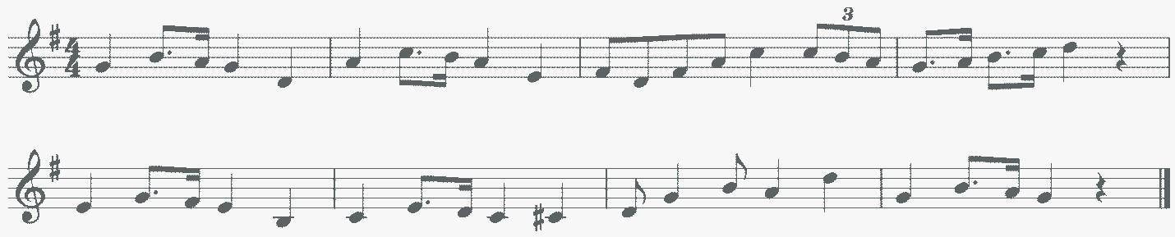
4
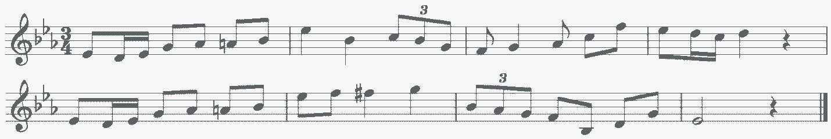

Слуховой анализ
1 2
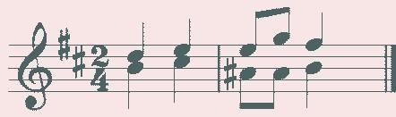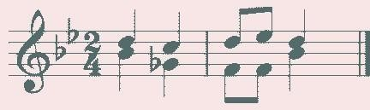
3 4
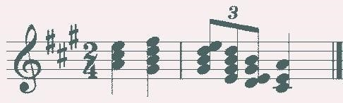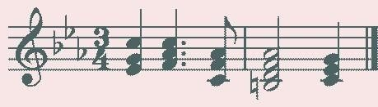

9 класс
Диктант

1
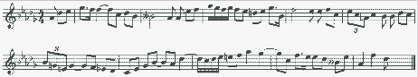

2
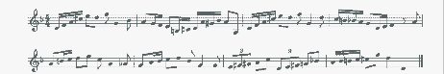

3
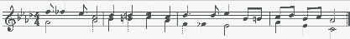

Слуховой анализ

1
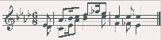
2
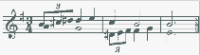
3
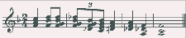
4
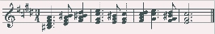

5 класс
Диктант
1
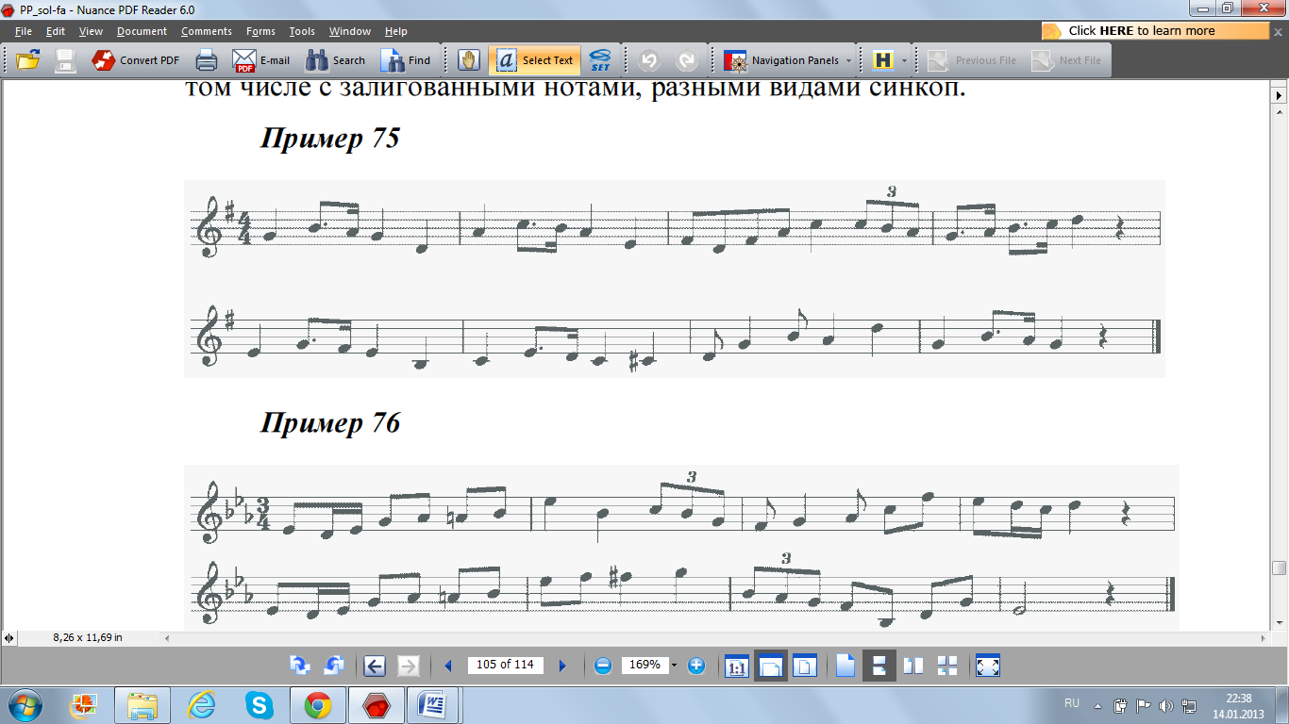
2
Слуховой анализ
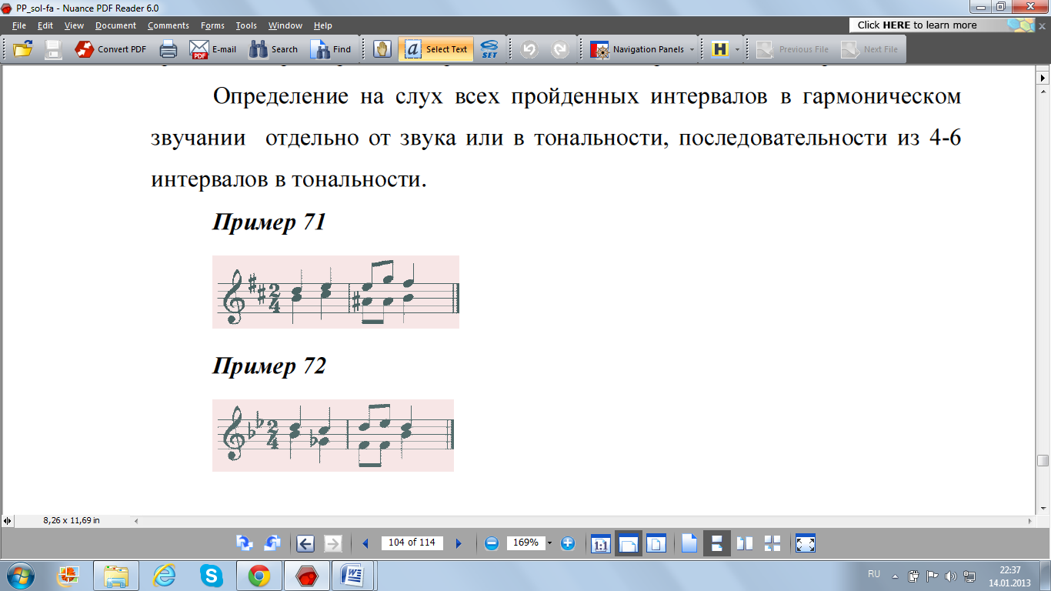
1 2

3 4
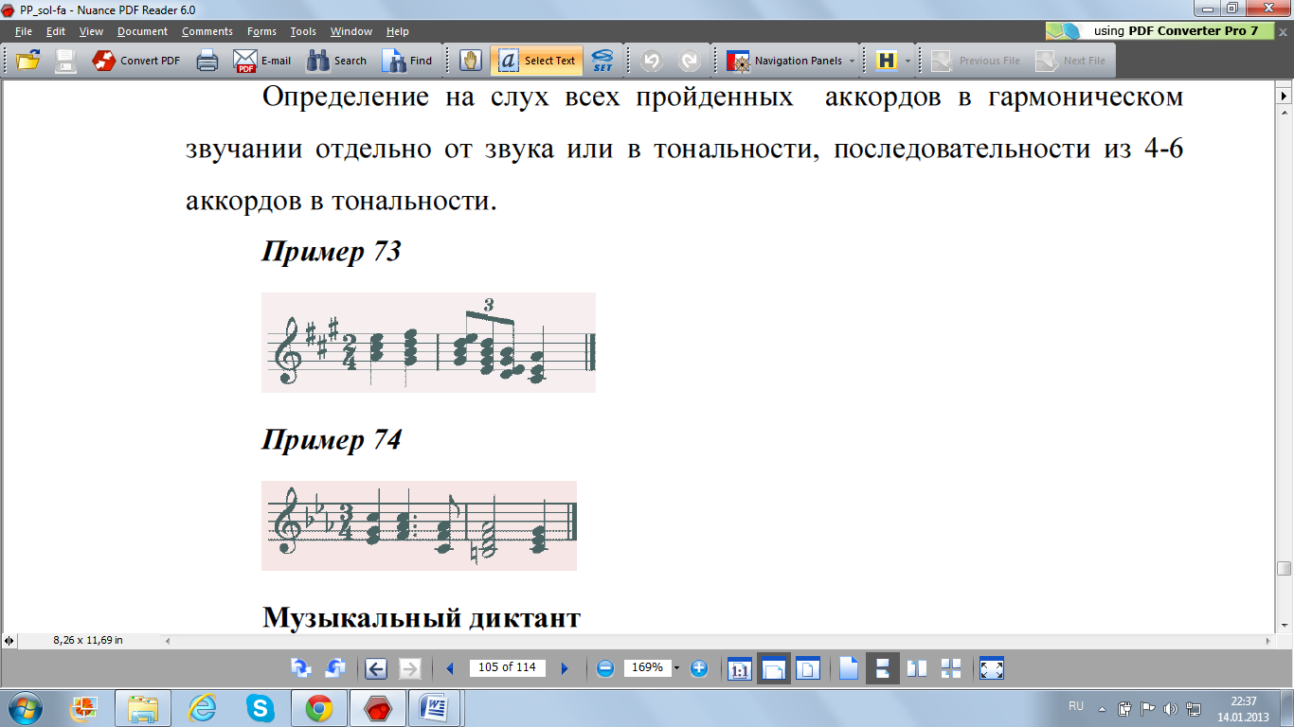

6 класс
Диктант
1
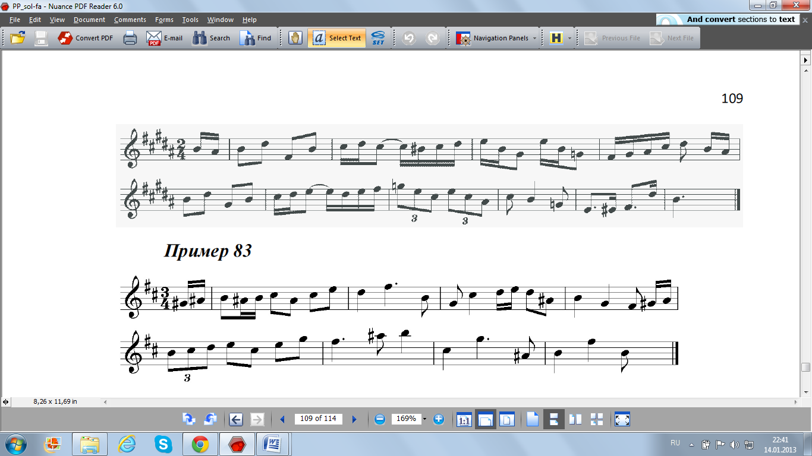
2
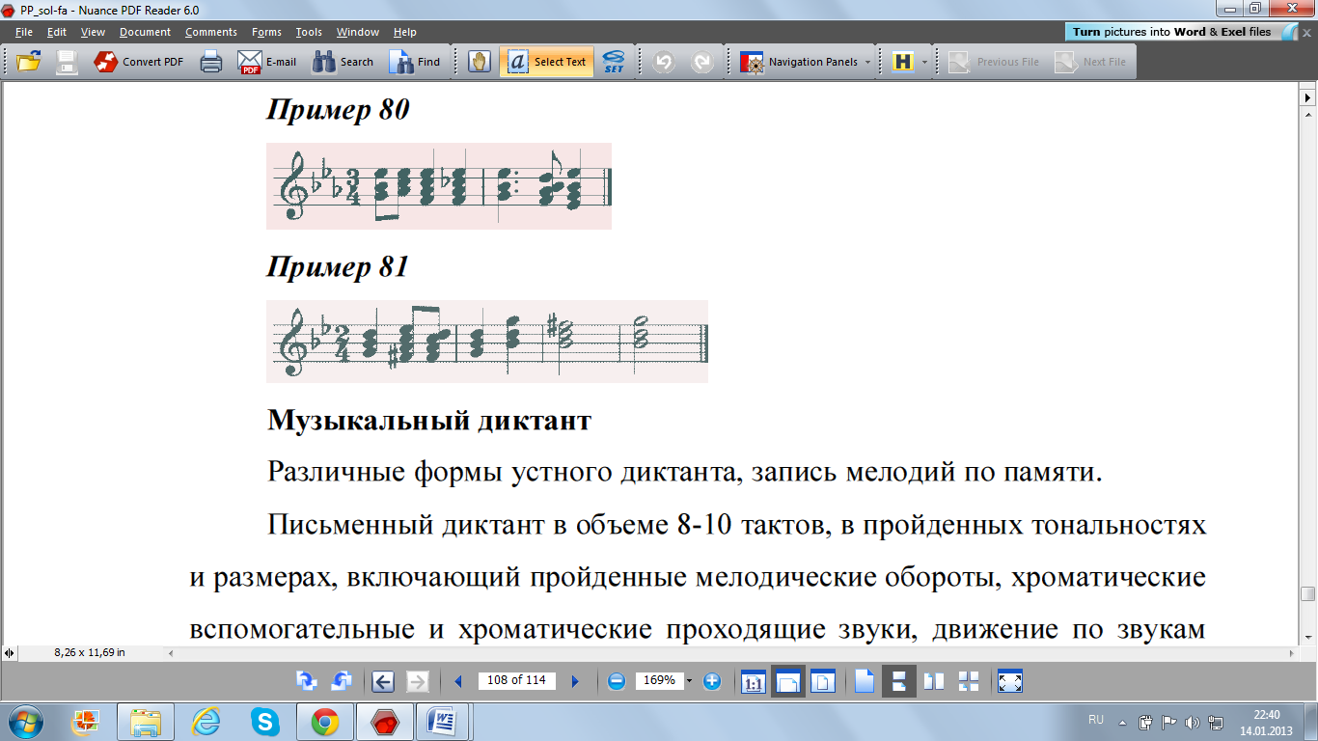
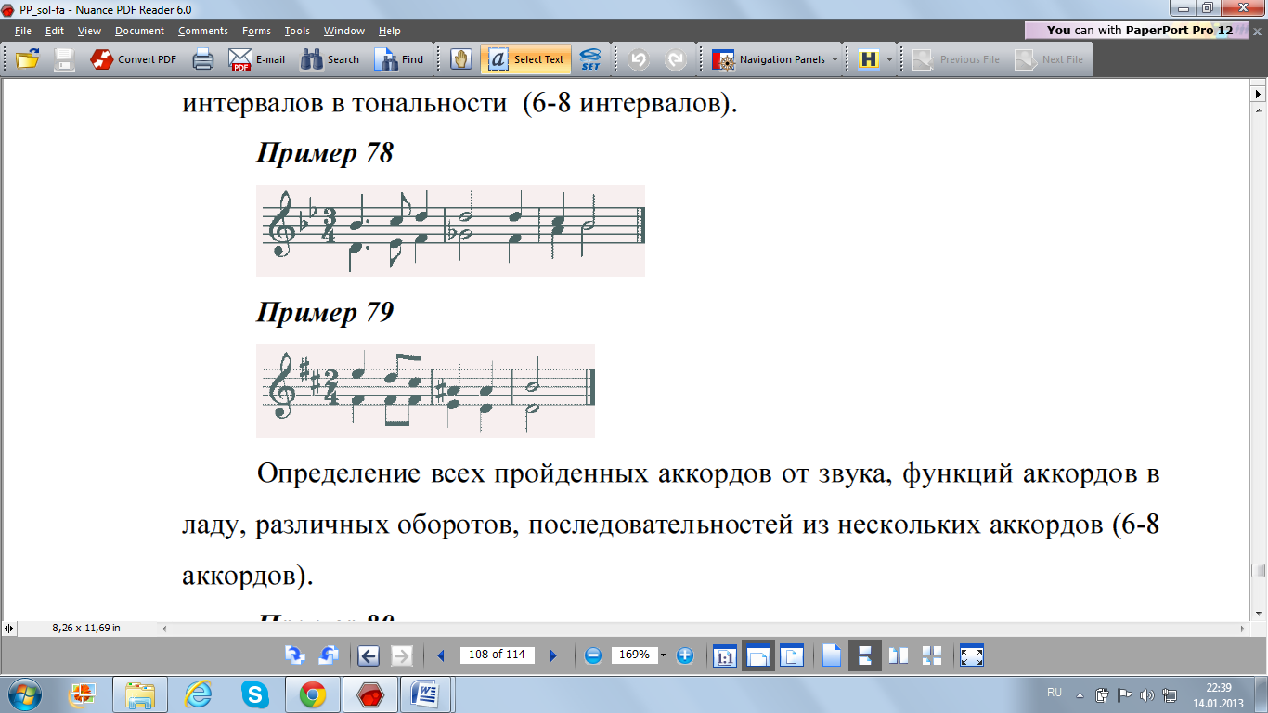
Слуховой анализ

III. Экзамен по музыкальной литературе
Объект оценивания:
- Анализ незнакомого музыкального произведения (письменно)
- Устный опрос
Предмет оценивания | Методы оценивания
- первичные знания о роли и значении музыкального искусства в системе культуры, духовно-нравственном развитии человека;  - знание творческих биографий зарубежных и отечественных композиторов согласно программным требованиям;  - знание в соответствии с программными требованиями музыкальных произведений зарубежных и отечественных композиторов различных исторических периодов, стилей, жанров и форм (от эпохи барокко до современности);  - умение исполнять на музыкальном инструменте тематический материал пройденных музыкальных произведений;  - навыки по выполнению теоретического анализа музыкального произведения – формы, стилевых особенностей, жанровых черт, фактурных, метроритмических, ладовых особенностей;  - знание основных исторических периодов развития зарубежного и отечественного музыкального искусства во взаимосвязи с другими видами искусств (изобразительного, театрального, киноискусства, литературы), основные стилистические направления, жанры;  - знание особенностей национальных традиций, фольклорных истоков музыки;  - знание профессиональной музыкальной терминологии;  - сформированные основы эстетических взглядов, художественного вкуса, наличие интереса к музыкальному искусству и музыкальной деятельности;  - умение в устной и письменной форме излагать свои мысли о творчестве композиторов;  - умение определять на слух фрагменты того или иного изученного музыкального | Методом оценивания является выставление оценки за выполнение письменного анализа прослушанного незнакомого музыкального произведения и за устный ответ. Оценивание проводит утвержденная распорядительным документом школы экзаменационная комиссия на основании разработанных требований к выпускному экзамену по музыкальной литературе. Анализ незнакомого музыкального произведения (письменно).  Примерный перечень вопросов:  1. Общая характеристика музыкальных образов.  2. Определение жанра.  3. Определение музыкальной формы.  4. Наиболее яркие выразительные средства.  5. Стилевые особенности произведения.  Устный опрос может включать: - определение на слух фрагментов того или иного изученного музыкального произведения.
произведения;
- навыки по восприятию музыкального произведения, умение выражать свое к нему отношение, обнаруживать ассоциативные связи с другими видами искусств.

Варианты вопросов для итоговой письменной работы или устного экзамена

8 класс или 5 класс
Назовите композиторов-романтиков. В каких странах и периоды времени они жили?
Назовите русских композиторов рубежа XIX-ХХ века. Кто из них были выдающимися пианистами?
Какие важные исторические события произошли в России за время жизни Глинки?
В творчестве каких композиторов встречается жанр «поэма»? В чем отличие поэмы от симфонии?
Перечислите произведения, созданные на сюжеты и слова Пушкина (автор, жанр, название).
У кого из композиторов есть циклы из 24 пьес, с чем связано такое количество? По какому тональному принципу выстроены эти циклы?
Когда и где возникли первые консерватории в России, кем они основаны, чьи имена носят?
Запишите эти произведения в порядке их создания: «Евгений Онегин», «Шехеразада», «Иван Сусанин», Первая симфония Чайковского, «Борис Годунов», «Руслан и Людмила», «Русалка», «Петрушка».
В основе каких музыкальных форм лежат две темы? Три темы?
Вспомните произведения русских композиторов, в которых есть образы Востока, Испании, Италии (напишите автора, жанр, название).
Вспомните, какие партии мужских персонажей в опере исполняет женский голос (автор, название оперы, персонаж).
Назовите группы инструментов симфонического оркестра. Какие инструменты используются в оркестре, но не входят ни в одну из этих групп?
По каким признакам можно найти начало репризы в произведении?

9 класс или 6 класс
Варианты вопросов для итоговой письменной работы или устного экзамена

Кто из великих композиторов жил в XVIII веке, в каких странах?
В какой исторической последовательности возникли эти жанры: симфония, концертная увертюра, опера, концерт.
Назовите композиторов, в творчестве которых особое значение принадлежит полифонии. Укажите, в какой стране и в какое время они жили.
Кто из великих композиторов был выдающимся музыкантом-исполнителем? (укажите страну и время, когда жил этот музыкант).
Приведите примеры симфонических произведений, где используется хор (назовите автора, жанр, что за текст использован).
Какие оперные жанры сложились в XVIII веке.
Назовите оперы Д. Россини, которые написаны на необычные для его времени сюжеты.
Кто считается создателем первой романтической оперы и как называется это произведение?
Какие новые, «романтические» жанры появляются в творчестве Ф. Мендельсона?
Кто из немецких композиторов-романтиков был также:
Дирижером,
Музыкальным писателем,
Пианистом,
Преподавателем.
Назовите самые известные произведения К. Сен-Санса.
Какие произведения написал И. Брамс для фортепиано?
Где был построен «вагнеровский» театр и в чем его особенности?
Что такое тетралогия?
Какие произведения, основанные на темах оперы Ж. Бизе «Кармен», вы знаете?
Какие страны представляют данные композиторы: Б. Сметана, Э. Григ, А. Дворжак, К. Дебюсси, Я. Сибелиус, М. Равель.
Укажите жанры и авторов этих произведений:
«Из Нового света», «Проданная невеста», «Море», «Туонельский лебедь», «Влтава», «Пер Гюнт», «Грустный вальс», «Болеро»,
«Норвежские танцы», «Славянские танцы».

